“Көп тіл білу, қоршаған ортаға терең үңіле білу, әркіммен жақсы қарым- қатынаста болу және жұмыстың көзін таба білу – өз елінің жарқын болашағын ойлаған әрбір саналы азаматтың басты қасиеті”
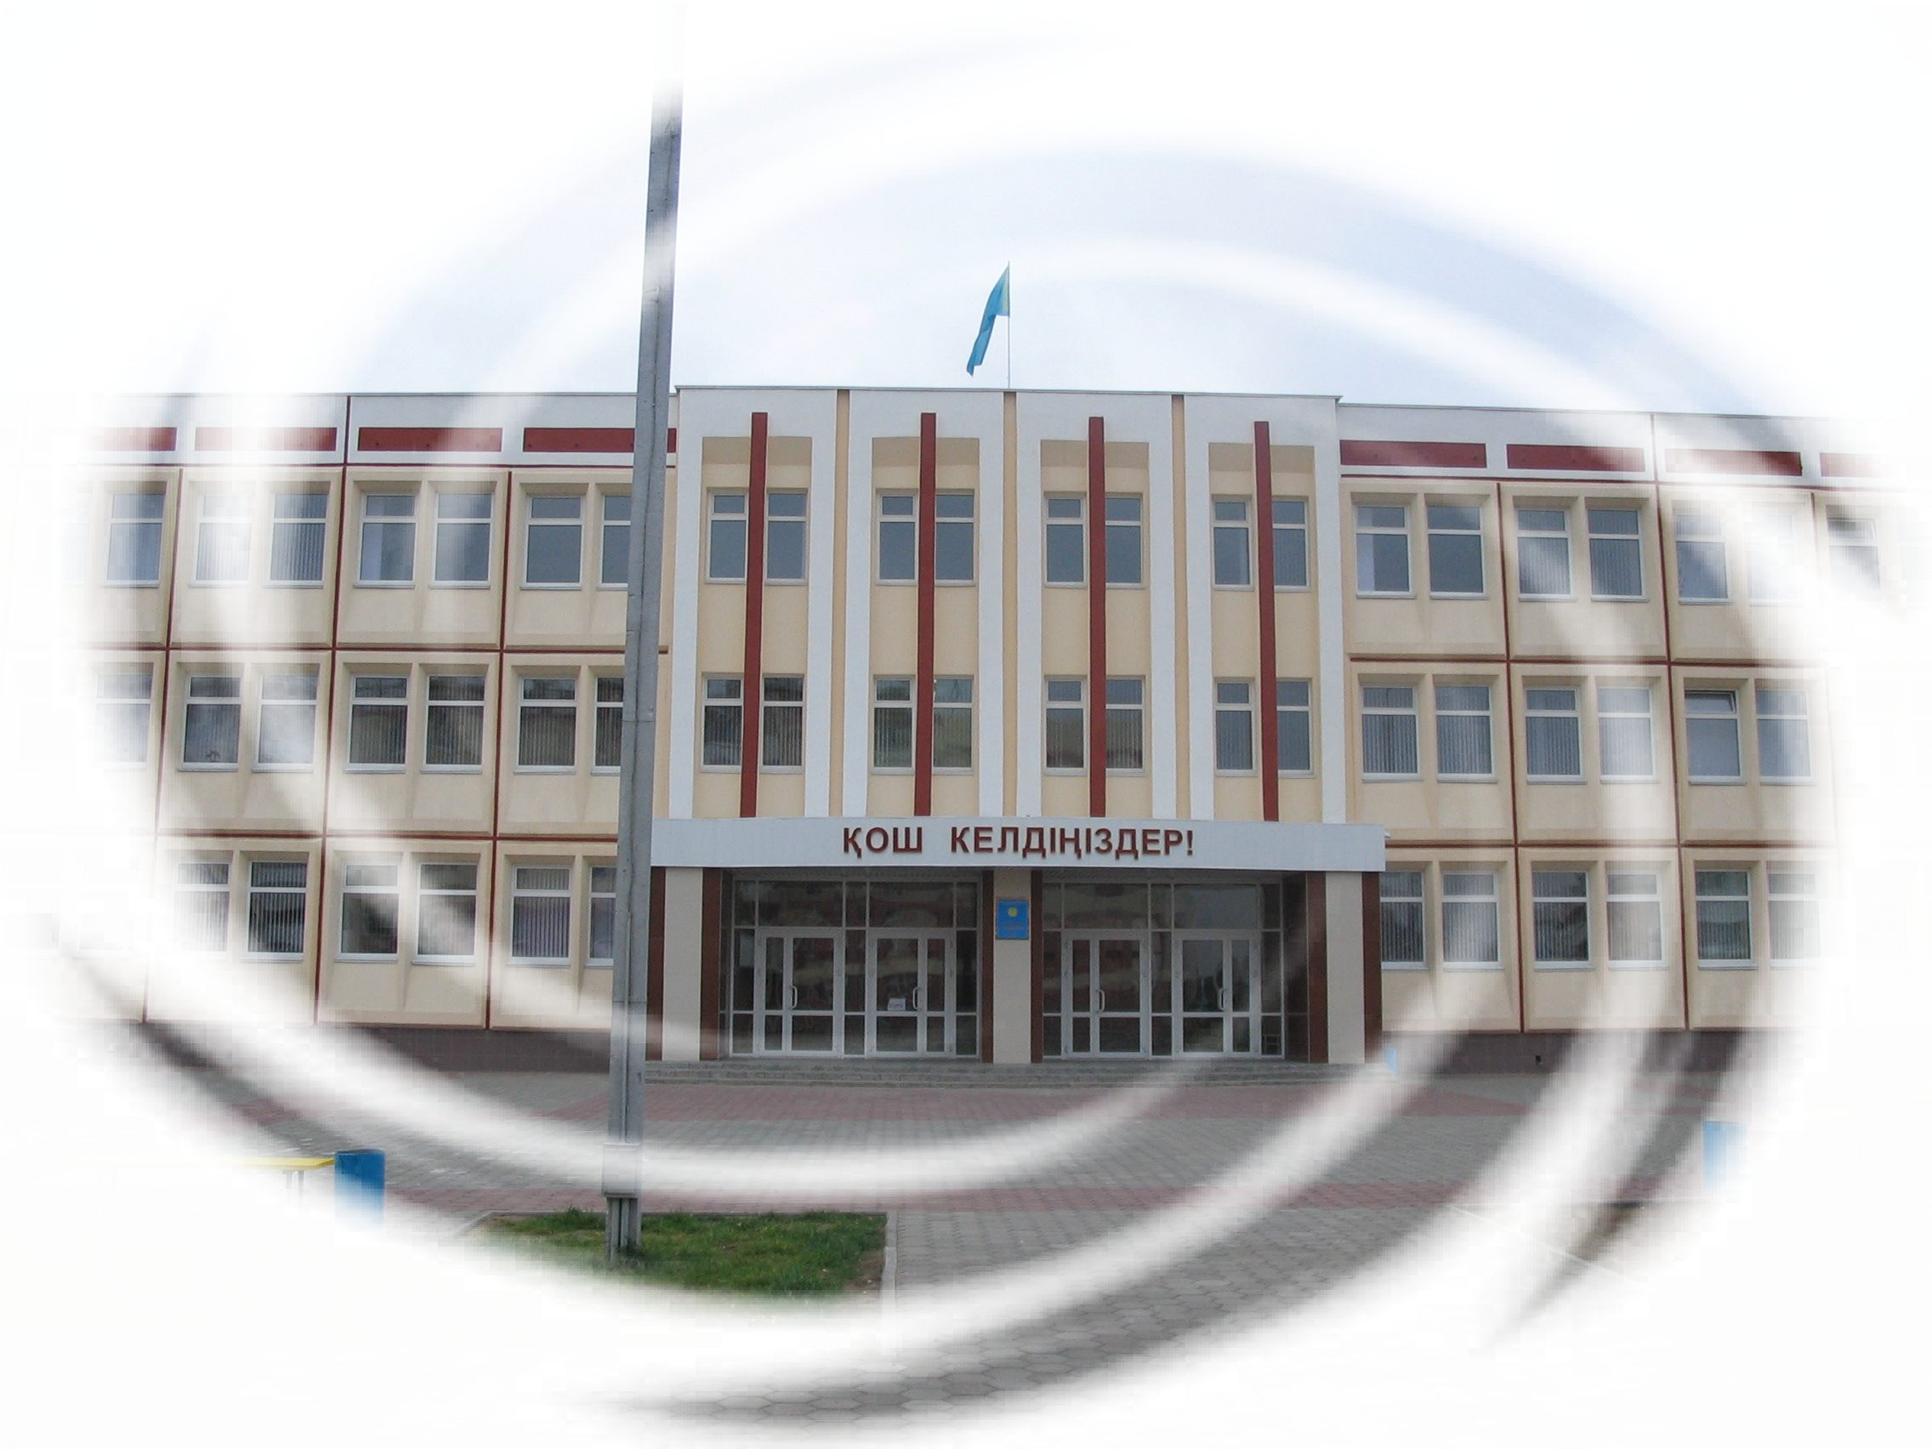
Үнал Өзтүрк

“Узнать другой язык - прожить вторую жизнь”
“To have another language is to possess a second soul”

22.11.2022-02.12.2022 аралығында өтетін ағылшын тілі пәні онкүндігі жоспары.
Күні | Тақырыбы | Сынып | Өткізілетін жері, уақыты | Жауапты мұғалімдер
22.11 | Ағылшын тілі пәні Онкүндіктің ашылуы:  Ойын "Magicbox". Steps | 1-11 сынып | 1этаж фойе | Тельгарина А.С  Имашева Г.К  Тоембаева Г.Ч  Айткужиева Р.А  Ахметова А.С
22.11 | Watching English movies  Видеотрансляция | 1-11 сынып | 1этаж фойе  үзілісте | Ахметова А.С
23.11 | Сыныптан тыс іс-шара“Who wants to be a millionare” «Spelling bee» | 7 сыныптар | № 1 каб  14.00-15.00 | Ахметова А.С
23.11 | Watching English movies Видеотрансляция | 1-11 сынып | 1этаж фойе  үзілісте | Ахметова А.С
23.11 | Tiktok желісінде ағылшын грамматикасы жөнінде шағын видеолар | 6-7 сынып | № 1 каб  14.00 | Имашева Г.К  Ахметова А.С
24.11 | Эссе сайысы  “Family problems. Friends. Problems of young people” | 11 А,11Б сынып | № 24каб  14.00 | Тельгарина А.С
24.11 | Интерактивті үзілістер және ағылшын ойындары | 6-7 сынып | 3 этаж  фойе  үзілісте | Ахметова А.С
24.11 | Watching English movie Watching English movies  Видеотрансляция | 1-11 сынып | 1этаж фойе  үзілісте | Ахметова А.С
24.11 | Ашық сабақ “Buildings” | 3 “Б” | № 1 каб  10.25-11.10 | Имашева Г.К
25.11 | Сыныптан тыс іс-шара  «British holidays» | 4 ”A” | № 15 каб | Тоембаева Г.Ч
25.11 | Watching English movies Видеотрансляция | 1-11 сынып | 1этаж фойе  үзілісте | Ахметова А.С
28.11 | Интерактивті үзілістер және ағылшын ойындары | 8-9сынып | 1этаж фойе  үзілісте | Имашева Г.К  Тельгарина А.С
28.11 | Ашық сабақ  “Professions” | 5 «В»сынып | № 27 каб  10:25-11.10 | Айткужиева Р.А
28.11 | Watching English movies Видеотрансляция | 1-11 сынып | 1этаж фойе  үзілісте | Ахметова А.С
29.11 | Ашық сабақ  “The history of timekeeping devices” | 11 “Б” | № 24 каб  10.25-11.10 | Тельгарина А.С
29.11 | Ән сайысы “Golden Voice” | 9-10 сынып | Акт залы  14.00 | Имашева Г.К
30.11 | Watching English movies Видеотрансляция | 1-11 сынып | 1этаж фойе  үзілісте | Ахметова А.С
30.11 | «Ертегілер әлемі» сайыс | 5 сыныптар | Акт залы  14.00 | Тельгарина А.С  Тоембаева Г.Ч  Айткужиева Р.А
01.12 | Семинар  «Жаңа форматтағы мұғалім » | Мұғалімдер | № 5 каб  15.00 | Имашева Г.К  Тельгарина А.С  Тоембаева Г.Ч  Айткужиева Р.А  Ахметова А.С
02.12 | Қортынды. Онкүндіктін жабылуы. Марапаттау | 1-11сынып | Акт зал  14.30 | Имашева Г.К  Тельгарина А.С  Тоембаева Г.Ч  Айткужиева Р.А  Ахметова А.С

